Übungsblatt 1

1.
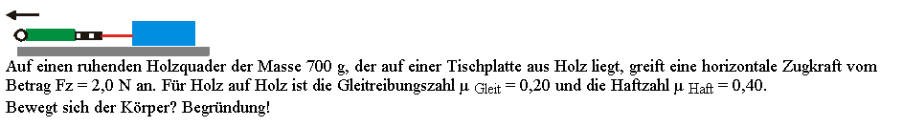

2.
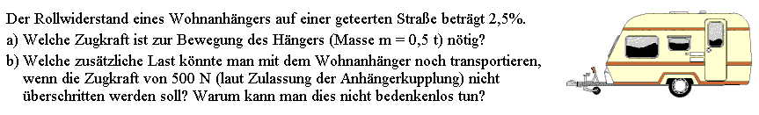

3.
